**Task1：**

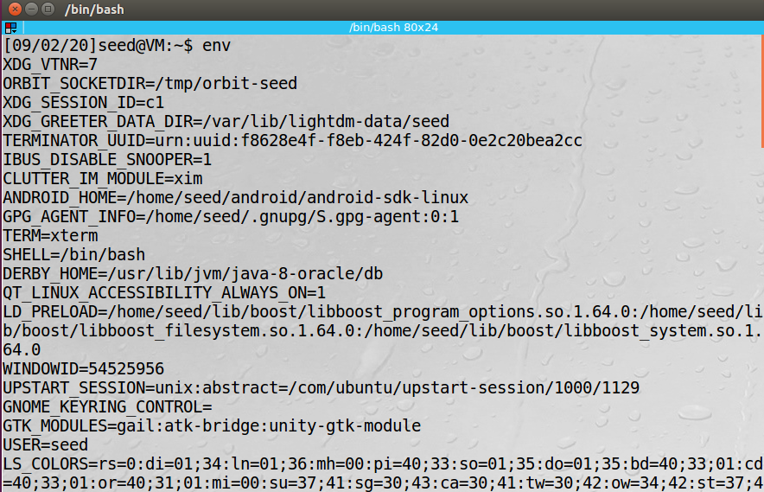

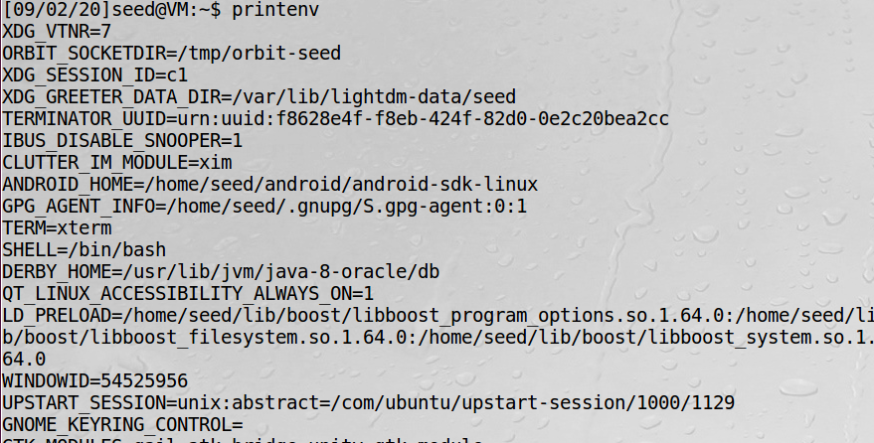



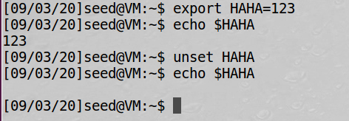

**Task2：**

**Log输出结果：**

**Child：**

XDG_VTNR=7

ORBIT_SOCKETDIR=/tmp/orbit-seed

XDG_SESSION_ID=c1

XDG_GREETER_DATA_DIR=/var/lib/lightdm-data/seed

TERMINATOR_UUID=urn:uuid:f8628e4f-f8eb-424f-82d0-0e2c20bea2cc

IBUS_DISABLE_SNOOPER=1

CLUTTER_IM_MODULE=xim

ANDROID_HOME=/home/seed/android/android-sdk-linux

GPG_AGENT_INFO=/home/seed/.gnupg/S.gpg-agent:0:1

TERM=xterm

SHELL=/bin/bash

DERBY_HOME=/usr/lib/jvm/java-8-oracle/db

QT_LINUX_ACCESSIBILITY_ALWAYS_ON=1

LD_PRELOAD=/home/seed/lib/boost/libboost_program_options.so.1.64.0:/home/seed/lib/boost/libboost_filesystem.so.1.64.0:/home/seed/lib/boost/libboost_system.so.1.64.0

WINDOWID=54525956

UPSTART_SESSION=unix:abstract=/com/ubuntu/upstart-session/1000/1129

GNOME_KEYRING_CONTROL=

GTK_MODULES=gail:atk-bridge:unity-gtk-module

USER=seed

LS_COLORS=rs=0:di=01;34:ln=01;36:mh=00:pi=40;33:so=01;35:do=01;35:bd=40;33;01:cd=40;33;01:or=40;31;01:mi=00:su=37;41:sg=30;43:ca=30;41:tw=30;42:ow=34;42:st=37;44:ex=01;32:*.tar=01;31:*.tgz=01;31:*.arc=01;31:*.arj=01;31:*.taz=01;31:*.lha=01;31:*.lz4=01;31:*.lzh=01;31:*.lzma=01;31:*.tlz=01;31:*.txz=01;31:*.tzo=01;31:*.t7z=01;31:*.zip=01;31:*.z=01;31:*.Z=01;31:*.dz=01;31:*.gz=01;31:*.lrz=01;31:*.lz=01;31:*.lzo=01;31:*.xz=01;31:*.bz2=01;31:*.bz=01;31:*.tbz=01;31:*.tbz2=01;31:*.tz=01;31:*.deb=01;31:*.rpm=01;31:*.jar=01;31:*.war=01;31:*.ear=01;31:*.sar=01;31:*.rar=01;31:*.alz=01;31:*.ace=01;31:*.zoo=01;31:*.cpio=01;31:*.7z=01;31:*.rz=01;31:*.cab=01;31:*.jpg=01;35:*.jpeg=01;35:*.gif=01;35:*.bmp=01;35:*.pbm=01;35:*.pgm=01;35:*.ppm=01;35:*.tga=01;35:*.xbm=01;35:*.xpm=01;35:*.tif=01;35:*.tiff=01;35:*.png=01;35:*.svg=01;35:*.svgz=01;35:*.mng=01;35:*.pcx=01;35:*.mov=01;35:*.mpg=01;35:*.mpeg=01;35:*.m2v=01;35:*.mkv=01;35:*.webm=01;35:*.ogm=01;35:*.mp4=01;35:*.m4v=01;35:*.mp4v=01;35:*.vob=01;35:*.qt=01;35:*.nuv=01;35:*.wmv=01;35:*.asf=01;35:*.rm=01;35:*.rmvb=01;35:*.flc=01;35:*.avi=01;35:*.fli=01;35:*.flv=01;35:*.gl=01;35:*.dl=01;35:*.xcf=01;35:*.xwd=01;35:*.yuv=01;35:*.cgm=01;35:*.emf=01;35:*.ogv=01;35:*.ogx=01;35:*.aac=00;36:*.au=00;36:*.flac=00;36:*.m4a=00;36:*.mid=00;36:*.midi=00;36:*.mka=00;36:*.mp3=00;36:*.mpc=00;36:*.ogg=00;36:*.ra=00;36:*.wav=00;36:*.oga=00;36:*.opus=00;36:*.spx=00;36:*.xspf=00;36:

QT_ACCESSIBILITY=1

LD_LIBRARY_PATH=/home/seed/source/boost_1_64_0/stage/lib:/home/seed/source/boost_1_64_0/stage/lib:

XDG_SESSION_PATH=/org/freedesktop/DisplayManager/Session0

XDG_SEAT_PATH=/org/freedesktop/DisplayManager/Seat0

SSH_AUTH_SOCK=/run/user/1000/keyring/ssh

DEFAULTS_PATH=/usr/share/gconf/ubuntu.default.path

XDG_CONFIG_DIRS=/etc/xdg/xdg-ubuntu:/usr/share/upstart/xdg:/etc/xdg

DESKTOP_SESSION=ubuntu

PATH=/home/seed/bin:/usr/local/sbin:/usr/local/bin:/usr/sbin:/usr/bin:/sbin:/bin:/usr/games:/usr/local/games:.:/snap/bin:/usr/lib/jvm/java-8-oracle/bin:/usr/lib/jvm/java-8-oracle/db/bin:/usr/lib/jvm/java-8-oracle/jre/bin:/home/seed/android/android-sdk-linux/tools:/home/seed/android/android-sdk-linux/platform-tools:/home/seed/android/android-ndk/android-ndk-r8d:/home/seed/.local/bin

QT_IM_MODULE=ibus

QT_QPA_PLATFORMTHEME=appmenu-qt5

XDG_SESSION_TYPE=x11

JOB=gnome-session

XMODIFIERS=@im=ibus

JAVA_HOME=/usr/lib/jvm/java-8-oracle

GNOME_KEYRING_PID=

LANG=en_US.UTF-8

GDM_LANG=en_US

MANDATORY_PATH=/usr/share/gconf/ubuntu.mandatory.path

COMPIZ_CONFIG_PROFILE=ubuntu

IM_CONFIG_PHASE=1

GDMSESSION=ubuntu

SESSIONTYPE=gnome-session

GTK2_MODULES=overlay-scrollbar

SHLVL=1

HOME=/home/seed

XDG_SEAT=seat0

LANGUAGE=en_US

GNOME_DESKTOP_SESSION_ID=this-is-deprecated

UPSTART_INSTANCE=

XDG_SESSION_DESKTOP=ubuntu

UPSTART_EVENTS=started starting

LOGNAME=seed

DBUS_SESSION_BUS_ADDRESS=unix:abstract=/tmp/dbus-u1QTqY7XG5

J2SDKDIR=/usr/lib/jvm/java-8-oracle

XDG_DATA_DIRS=/usr/share/ubuntu:/usr/share/gnome:/usr/local/share/:/usr/share/:/var/lib/snapd/desktop

QT4_IM_MODULE=xim

LESSOPEN=| /usr/bin/lesspipe %s

INSTANCE=Unity

UPSTART_JOB=unity-settings-daemon

XDG_RUNTIME_DIR=/run/user/1000

DISPLAY=:0

XDG_CURRENT_DESKTOP=Unity

GTK_IM_MODULE=ibus

J2REDIR=/usr/lib/jvm/java-8-oracle/jre

LESSCLOSE=/usr/bin/lesspipe %s %s

XAUTHORITY=/home/seed/.Xauthority

COLORTERM=gnome-terminal

_=./test1

**Father：**

XDG_VTNR=7

ORBIT_SOCKETDIR=/tmp/orbit-seed

XDG_SESSION_ID=c1

XDG_GREETER_DATA_DIR=/var/lib/lightdm-data/seed

TERMINATOR_UUID=urn:uuid:f8628e4f-f8eb-424f-82d0-0e2c20bea2cc

IBUS_DISABLE_SNOOPER=1

CLUTTER_IM_MODULE=xim

ANDROID_HOME=/home/seed/android/android-sdk-linux

GPG_AGENT_INFO=/home/seed/.gnupg/S.gpg-agent:0:1

TERM=xterm

SHELL=/bin/bash

DERBY_HOME=/usr/lib/jvm/java-8-oracle/db

QT_LINUX_ACCESSIBILITY_ALWAYS_ON=1

LD_PRELOAD=/home/seed/lib/boost/libboost_program_options.so.1.64.0:/home/seed/lib/boost/libboost_filesystem.so.1.64.0:/home/seed/lib/boost/libboost_system.so.1.64.0

WINDOWID=54525956

UPSTART_SESSION=unix:abstract=/com/ubuntu/upstart-session/1000/1129

GNOME_KEYRING_CONTROL=

GTK_MODULES=gail:atk-bridge:unity-gtk-module

USER=seed

LS_COLORS=rs=0:di=01;34:ln=01;36:mh=00:pi=40;33:so=01;35:do=01;35:bd=40;33;01:cd=40;33;01:or=40;31;01:mi=00:su=37;41:sg=30;43:ca=30;41:tw=30;42:ow=34;42:st=37;44:ex=01;32:*.tar=01;31:*.tgz=01;31:*.arc=01;31:*.arj=01;31:*.taz=01;31:*.lha=01;31:*.lz4=01;31:*.lzh=01;31:*.lzma=01;31:*.tlz=01;31:*.txz=01;31:*.tzo=01;31:*.t7z=01;31:*.zip=01;31:*.z=01;31:*.Z=01;31:*.dz=01;31:*.gz=01;31:*.lrz=01;31:*.lz=01;31:*.lzo=01;31:*.xz=01;31:*.bz2=01;31:*.bz=01;31:*.tbz=01;31:*.tbz2=01;31:*.tz=01;31:*.deb=01;31:*.rpm=01;31:*.jar=01;31:*.war=01;31:*.ear=01;31:*.sar=01;31:*.rar=01;31:*.alz=01;31:*.ace=01;31:*.zoo=01;31:*.cpio=01;31:*.7z=01;31:*.rz=01;31:*.cab=01;31:*.jpg=01;35:*.jpeg=01;35:*.gif=01;35:*.bmp=01;35:*.pbm=01;35:*.pgm=01;35:*.ppm=01;35:*.tga=01;35:*.xbm=01;35:*.xpm=01;35:*.tif=01;35:*.tiff=01;35:*.png=01;35:*.svg=01;35:*.svgz=01;35:*.mng=01;35:*.pcx=01;35:*.mov=01;35:*.mpg=01;35:*.mpeg=01;35:*.m2v=01;35:*.mkv=01;35:*.webm=01;35:*.ogm=01;35:*.mp4=01;35:*.m4v=01;35:*.mp4v=01;35:*.vob=01;35:*.qt=01;35:*.nuv=01;35:*.wmv=01;35:*.asf=01;35:*.rm=01;35:*.rmvb=01;35:*.flc=01;35:*.avi=01;35:*.fli=01;35:*.flv=01;35:*.gl=01;35:*.dl=01;35:*.xcf=01;35:*.xwd=01;35:*.yuv=01;35:*.cgm=01;35:*.emf=01;35:*.ogv=01;35:*.ogx=01;35:*.aac=00;36:*.au=00;36:*.flac=00;36:*.m4a=00;36:*.mid=00;36:*.midi=00;36:*.mka=00;36:*.mp3=00;36:*.mpc=00;36:*.ogg=00;36:*.ra=00;36:*.wav=00;36:*.oga=00;36:*.opus=00;36:*.spx=00;36:*.xspf=00;36:

QT_ACCESSIBILITY=1

LD_LIBRARY_PATH=/home/seed/source/boost_1_64_0/stage/lib:/home/seed/source/boost_1_64_0/stage/lib:

XDG_SESSION_PATH=/org/freedesktop/DisplayManager/Session0

XDG_SEAT_PATH=/org/freedesktop/DisplayManager/Seat0

SSH_AUTH_SOCK=/run/user/1000/keyring/ssh

DEFAULTS_PATH=/usr/share/gconf/ubuntu.default.path

XDG_CONFIG_DIRS=/etc/xdg/xdg-ubuntu:/usr/share/upstart/xdg:/etc/xdg

DESKTOP_SESSION=ubuntu

PATH=/home/seed/bin:/usr/local/sbin:/usr/local/bin:/usr/sbin:/usr/bin:/sbin:/bin:/usr/games:/usr/local/games:.:/snap/bin:/usr/lib/jvm/java-8-oracle/bin:/usr/lib/jvm/java-8-oracle/db/bin:/usr/lib/jvm/java-8-oracle/jre/bin:/home/seed/android/android-sdk-linux/tools:/home/seed/android/android-sdk-linux/platform-tools:/home/seed/android/android-ndk/android-ndk-r8d:/home/seed/.local/bin

QT_IM_MODULE=ibus

QT_QPA_PLATFORMTHEME=appmenu-qt5

XDG_SESSION_TYPE=x11

JOB=gnome-session

XMODIFIERS=@im=ibus

JAVA_HOME=/usr/lib/jvm/java-8-oracle

GNOME_KEYRING_PID=

LANG=en_US.UTF-8

GDM_LANG=en_US

MANDATORY_PATH=/usr/share/gconf/ubuntu.mandatory.path

COMPIZ_CONFIG_PROFILE=ubuntu

IM_CONFIG_PHASE=1

GDMSESSION=ubuntu

SESSIONTYPE=gnome-session

GTK2_MODULES=overlay-scrollbar

SHLVL=1

HOME=/home/seed

XDG_SEAT=seat0

LANGUAGE=en_US

GNOME_DESKTOP_SESSION_ID=this-is-deprecated

UPSTART_INSTANCE=

XDG_SESSION_DESKTOP=ubuntu

UPSTART_EVENTS=started starting

LOGNAME=seed

DBUS_SESSION_BUS_ADDRESS=unix:abstract=/tmp/dbus-u1QTqY7XG5

J2SDKDIR=/usr/lib/jvm/java-8-oracle

XDG_DATA_DIRS=/usr/share/ubuntu:/usr/share/gnome:/usr/local/share/:/usr/share/:/var/lib/snapd/desktop

QT4_IM_MODULE=xim

LESSOPEN=| /usr/bin/lesspipe %s

INSTANCE=Unity

UPSTART_JOB=unity-settings-daemon

XDG_RUNTIME_DIR=/run/user/1000

DISPLAY=:0

XDG_CURRENT_DESKTOP=Unity

GTK_IM_MODULE=ibus

J2REDIR=/usr/lib/jvm/java-8-oracle/jre

LESSCLOSE=/usr/bin/lesspipe %s %s

XAUTHORITY=/home/seed/.Xauthority

COLORTERM=gnome-terminal

_=./test2

**Diff结果：**

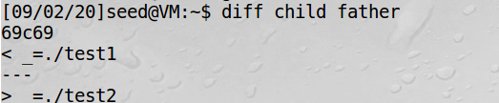

**结论：子进程会直接继承父进程的环境变量，因此二者没有区别。**

**Task3：**

**execve()第三个参数为NULL时：**



**execve()第三个参数为environ时：**

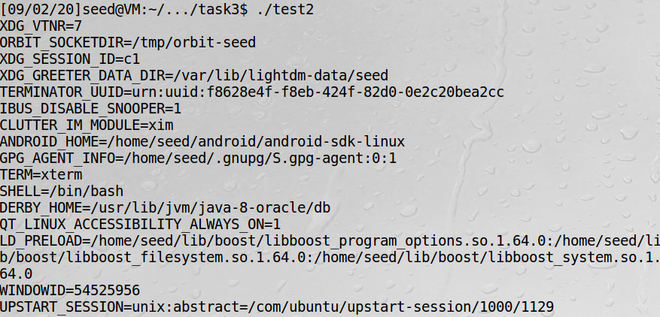

**结论：当execve()的参数为NULL时，被调用进程不会得到原程序的路径；当原程序路径被通过execve()传递时，被调用进程会得到原程序的路径。**

**Task4：**

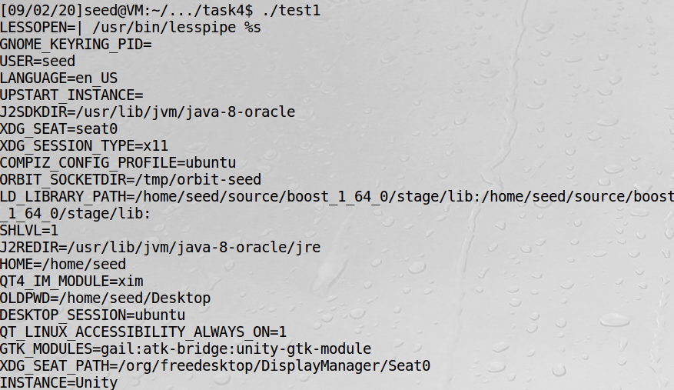

**Task5：**

设置一个自定义变量ANY并export：



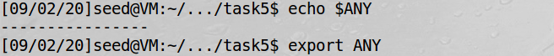

运行test文件:

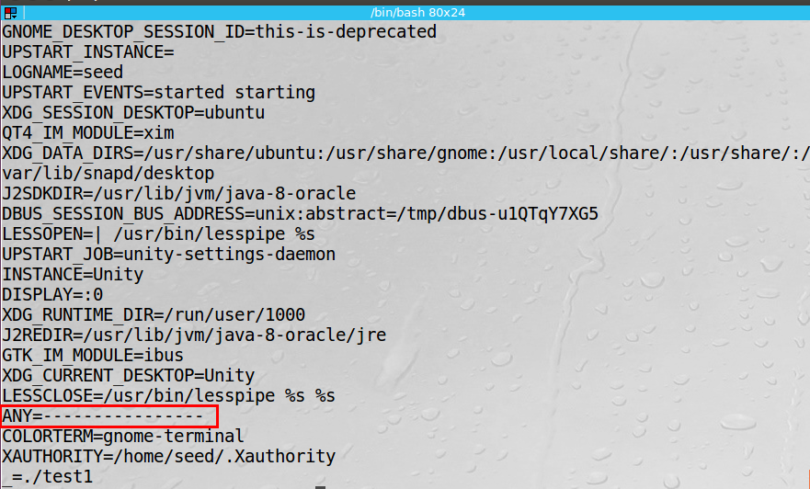

**结论：在shell中设置的变量可以被传递到shell运行的test文件中。**

**Task6：**

先执行已生成的test1文件，此时执行正常ls功能：



根据实验文档将sh替换为zsh，在更改过的PATH下增加一个假的ls可执行文件如下：

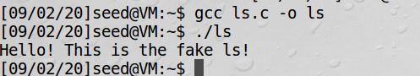

如图所示，该ls只打印一句string。下面更改test1文件的所有者为root，并设置为Set-UID程序，再次执行test1文件：

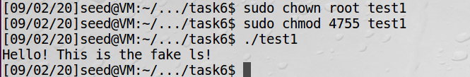

如图，替换ls成功。因为Set-UID功能，此时的ls具有root权限。

**Task7：**

（1）在普通情形下运行test1：



（2）在Set-UID root情形下运行test1：

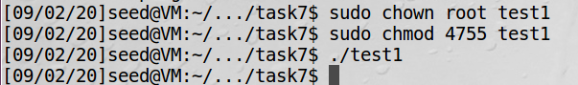

（3）在Set-UID root，并export LD_PRELOAD时运行test1：

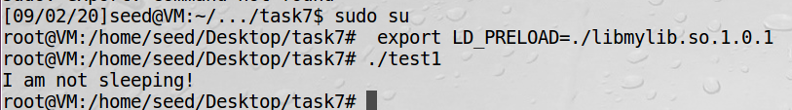

（4）在Set-UID usr1（seed），并export LD_PRELOAD时运行test1：

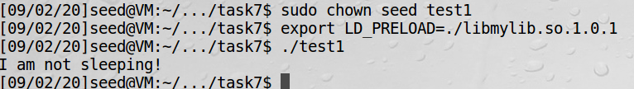

结论：结合上面的四个实验以及之前对Set-UID的实验可以看出，在通过shell设置环境变量时，改变的只是当前用户的环境变量。因此在Set-UID模式下，原程序用户的环境变量决定了被调用程序的环境变量，seed用户的环境变量更改并不影响root的设置，从而会出现（2）无法打印语句，（1）（3）（4）均可打印的情况。

**Task8：**

（1）system（）：

按照要求编译文件获得test1，并在桌面创建一个removethis.c文件：

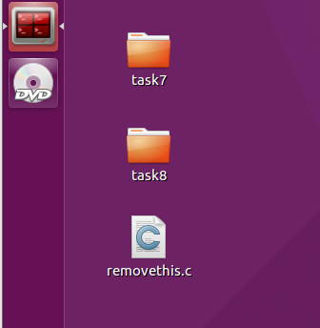

如下图所示，通过在正常语句后增加“&&想执行的命令”，可将该文件移除：./test1 “/home/seed/Desktop/task8/test.c&&rm -f /home/seed/Desktop/removethis.c”

注意这里稍作改动，让test1把command也打印了出来，方便观察命令是否成功输入。（不影响原程序效果）

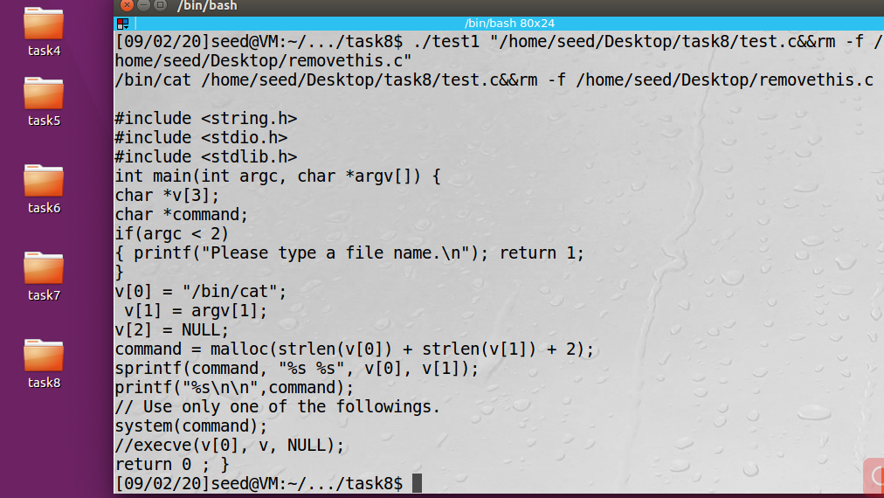

（2）execve（）：

步骤与（1）相同，如下图所示，注入失败，程序未删除。

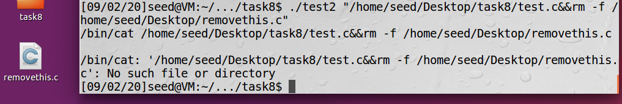

结论：system()由于是调用shell执行cmd，且未对输入进行约束，导致注入攻击能够成功；而execve()不调用shell，所以注入失败。

**Task9：**

如下图所示，普通用户运行实验文件test1后，zzz文件仍然被添加了“Malicious Data”语句。

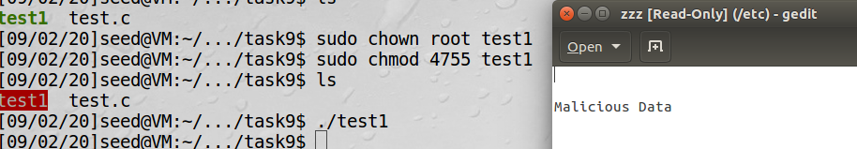

结论：在test程序中，由于尽管进程的有效用户ID不再具有特权，但进程仍然具有特权，因为它拥有特权功能，所以当fork出的子进程继承了父进程的特权时，他依然能够对zzz文件进行改写。